L’ORGANISATION JUDICIAIRE JORDANIENNE

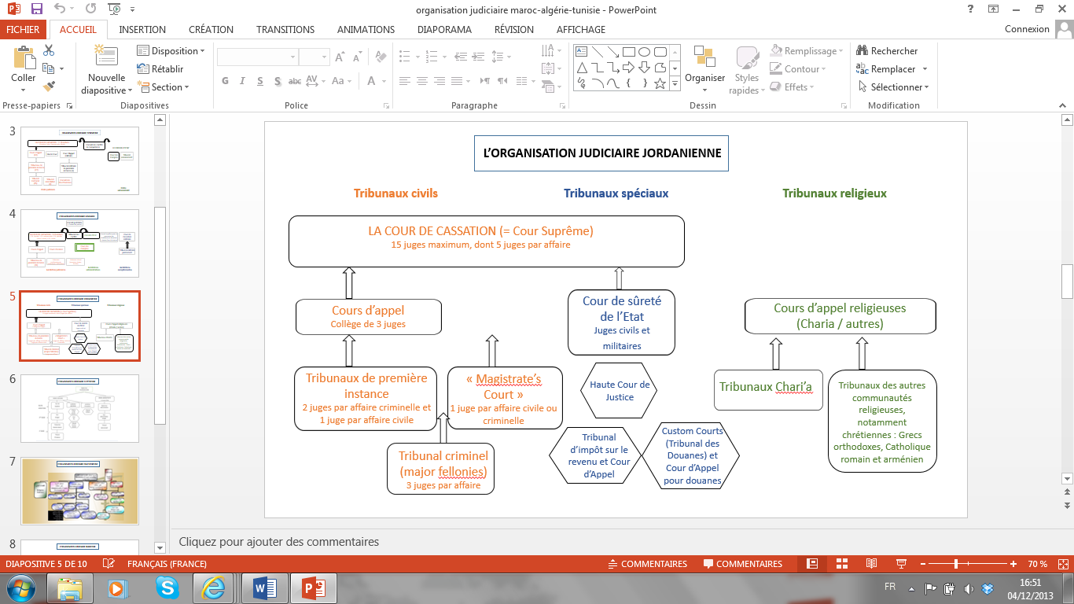

Introduction

La constitution jordanienne établit le judiciaire comme l’une des trois branches du gouvernement, séparée et indépendante. Le système judiciaire jordanien actuel est basé sur la Constitution, la Loi sur l’établissement de la Cour de 1951, un code civil et criminel ainsi que des lois islamique et ecclésiastique dans certains cas. Son système légal a été influencé par de nombreuses sources. Le système s’est développé à partir de Codes de loi institués par l’Empire Ottoman, lui-même basé sur le droit français, et complété par des lois britanniques sous la période du mandat. La loi islamique a également eu beaucoup d’influence, modifiant les modèles européens de nombreuses manières.

L’article 99 de la Constitution divise les tribunaux en trois catégories : tribunaux civil, religieux et spéciaux. Les tribunaux civils exercent leur juridiction en matière civile et criminelle, en accord avec la loi. Les juridictions civiles comprennent les « Magistrate Courts », les Tribunaux de Première Instance, les Cours d’Appel, les Hautes Cours Administratives et la Cour de Cassation (Cour Suprême).

Système des tribunaux civils

Quatre degrés de tribunaux composent le système des tribunaux civils

1. **“Magistrate’s Courts”** sont compétents en matière pénale pour les délits et crimes mineurs où la sentence ne dépasse pas deux ans. Ils traitent également les actions civiles dans lesquelles le montant en jeu ne dépasse pas 750 dinars jordaniens. Et enfin ils traitent aussi des cas d’expulsion et de violation de propriété. Il y a 14 magistrats à Amman. La plupart des villes jordaniennes ont deux ou trois magistrats. Les affaires civiles et pénales devant la « Magistrate’s Court » sont entendues par un juge unique.

2. **Les Tribunaux de Première Instance** sont compétents en affaires pénales qui ne relèvent pas de la juridiction de la “Magistrate’s Court”, et qui ne sont pas spécifiquement couvertes par les tribunaux spéciaux. Ils traitent aussi des affaires civiles non traitées par la “Magistrate’s Court”, comprenant toutes les affaires dont les dommages allégés ne dépassent pas 750 dinars jordaniens. Les tribunaux de première instance traitent également les appels pour les affaires pénales lorsque la peine d’une semaine ou moins est évaluée. Deux juges traitent les affaires pénales et un juge les affaires civiles. Les branches sont à Amman et dans plusieurs autres grandes villes.

3. **Le tribunal criminel (Major felonies Court)** statue en première instance sur un ensemble spécifique de condamnations pénales graves (définies comme crimes avec une peine pouvant excéder trois ans) qui ne sont pas traités dans les Tribunaux militaires/Cours de sûreté de l’Etat. Les crimes jugés dans ce tribunal comprennent les cas d’homicide et de meurtre, ainsi que de viol et autres infractions sexuelles. Il n’y a qu’un seul Tribunal criminel jugeant de pareils crimes et il se situe à Amman. Trois juges traitent chaque affaire. Les appels des jugements de ce tribunal se font directement auprès de la Cour de Cassation.

4**. Les cours d’appel** traitent tous les cas de recours des jugements des tribunaux de première instance et toutes les cas de recours de la « Magistrate’s Court » qui ne sont pas traités par les Tribunaux de première instance. Les Cours d’appel peuvent réexaminer les faits comme la loi. Un comité de trois juges examine toutes les affaires soulevées en Cours d’Appel.

5. **La Cour de Cassation (ou Cours Suprême**) examine les appels des délits dans les affaires criminelles et tout jugement excédant 500 dinars jordaniens dans les affaires civiles. D’autres affaires peuvent être acceptées en appel par un congé spécial accordé par le Président de la Cour. La Cour examine aussi les requêtes en habeas corpus dans son rôle de « Haute Cour de Justice ». De plus, dans un rôle de « Tribunal privé », il détermine quelle Cour a compétence dans les cas de conflit de compétences. La Cour de Cassation est composée de 15 juges au maximum, et généralement chaque affaire est traitée par cinq juges.

Système de Tribunal militaire

Les tribunaux militaires de la période de la loi martiale ont été abolis et remplacés par une **Cour de Sûreté de l’Etat**, composé de juges militaires et civils. La Cour juge aussi bien des militaires et civils et son champ de compétence comprend les infractions contre la sécurité externe et interne de l’Etat ainsi que les infractions ayant trait au trafic de drogues. Les conclusions de ce tribunal peuvent faire l’objet d’un appel devant la Haute Cour.

Malgré le fait que la loi martiale soit levée depuis 1991, certains crimes considérés comme touchant à la sécurité nationale sont toujours jugés par les Tribunaux de Sûreté de l’Etat administrés par les militaires jordaniens. Ces crimes comprennent l’espionnage, la corruption d’agents publics, le trafic de narcotique et d’armes, le marché noir, et les atteintes à la sûreté à l’Etat. Les juges militaires statuent généralement sur les affaires. Les accusés peuvent être représentés par un avocat et d’autres protections leurs sont accordées telles que le droit de contre-interroger les témoins. La décision d’une cour militaire ne peut faire l’objet d’aucun recours mais doit être ratifiée par le Premier Ministre en tant que gouverneur de la loi martiale. Il a la possibilité d’augmenter, réduire ou annuler la peine.

Les cas de sédition, insurrection armée, crimes financières, trafic de drogues ou atteintes à la famille royale sont jugés à la Cour de Sûreté de l’Etat. Les accusés de cette Cour ont le droit de faire appel devant la Cour de Cassation.

Système de Tribunaux religieux

Les tribunaux religieux ont compétence en matière de statut personnel, comprenant principalement le droit de la famille comme le mariage, le divorce, la garde d’enfants, l’adoption ou la tutelle. Par conséquent, il n’y a pas de mariage ou de divorce civils en Jordanie.

La Shari’a s’applique aux Musulmans concernant ces domaines et un système judiciaire de Shari’a existe pour régler les différends. Plusieurs « Conseils » religieux chrétiens à l’intérieur des groupements chrétiens principaux (comprenant les Grecs orthodoxes, les Catholiques Romains, et Catholiques arméniens) traitent des cas similaires impliquant les membres des communautés religieuses. Les tribunaux civils administrent les cas des autres groupes religieux, incluant les Protestants, qui appliquent généralement le droit de la communauté religieuse la plus proche.

Les tribunaux religieux statuent également en matière d’héritage. Sous la loi jordanienne, la Shari’a doit être appliquée par toutes les cours concernant l’héritage. Ainsi, si la personne décédée est grecque orthodoxe, le tribunal grec orthodoxe se chargera de l’héritage mais appliquera la Shari’a qui, entre autre, requiert la distribution des biens de propriété deux fois plus importante pour le fils que pour la fille.

Les tribunaux religieux comprennent les tribunaux Shari’a et les tribunaux des autres communautés religieuses, principalement ceux de la minorité chrétienne. Les tribunaux religieux sont organisés en cours d’appel et de première instance et traitent des cas de droit personnel comme le mariage, le divorce, l’héritage et la garde d’enfant. Les tribunaux Shari’a sont compétents concernant les waqfs islamiques. Dans les affaires impliquant des parties de différentes religions, les tribunaux réguliers sont compétents.

Autres tribunaux

Les magistrats exercent leur compétence dans les tribunaux pour mineurs qui traitent des infractions par les personnes âgées de moins de 18 ans. Les parents des enfants doivent être présents. Un enfant peut être envoyé en « reform schools » s’il est reconnu responsable d’abus. Cependant, les enfants sont fréquemment confiés à la garde de ses parents en lien avec un bon comportement. Si l’enfant commet une nouvelle infraction, le parent est condamné.

Le tribunal de Police traite les crimes commis par les officiers de police. Les tribunaux de revendications territoriales traitent les conflits concernant la propriété de terres non enregistrées. Un tribunal sur l’impôt sur le revenu traite les conflits de personnes remettant en cause l’évaluation de l’expert qui détermine la valeur de leur propriété à des fins fiscales. Un tribunal des douanes traite des conflits impliquant des cotisations douanières. Une cour d’appel pour les douanes a également été mise en place. Les tribunaux tribaux furent abolis en 1976 mais opèrent toujours de manière non officielle dans certains cas impliquant les membres d’une tribu ou les conflits tribaux.

Source :

- site de l’Ambassade des Etats-Unis à Amman, Jordanie